6 класс ФГТ
Тема урока: Изучение тональности ре # - минор
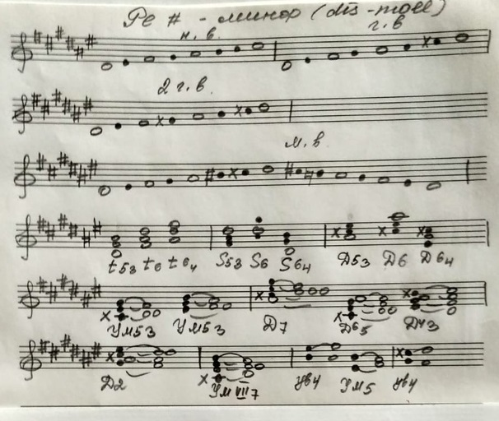
Тональность ре #- минор параллельна тональности Фа # -мажор и имеет при ключе 6 диезов (фа, до, соль, ре, ля, ми)
Разбор гаммы ре # - минор перепишите в нотную тетрадь.
Задание:
1. Играть, петь разбор гаммы ре # -минор.
2. I ч № 527 – учить, II ч № 50 – петь 2-ой голос, играть 1-ый.
3. Построить гамму D-dur гармонического вида, в ней тритоны.
Задание присылайте на адрес podgornova.gv@mail.ru

